
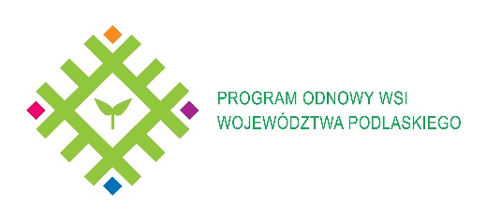

Załącznik nr 2 do Wniosku

..........................................................................
pieczęć wnioskodawcy

Wniosek/podanie

Na podstawie oceny bieżących potrzeb mieszkańców Sołectwa ………………… zwracam się z prośbą o realizację przez gminę zadania ………………………………..………
^{(wskazanie jakiego)}

.............. / .............. / 2026 r. .........................................................................
data podpis i pieczątka sołtysa

Kopia ww. wniosku/podania potwierdzona za zgodność z oryginałem stanowi załącznik do Wniosku
o dofinansowanie z budżetu Województwa Podlaskiego na realizację danego zadania.

